Clone du an

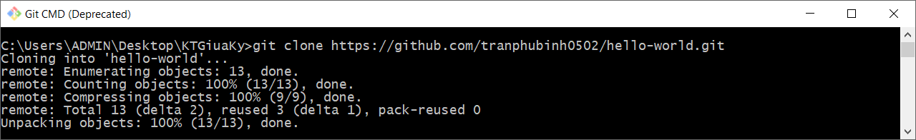

Kiểm tra trạng thái

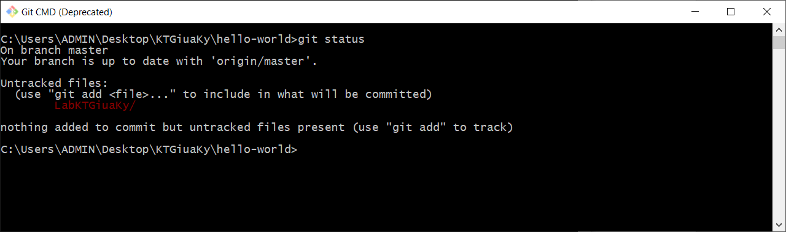

Đưa mã nguồn lên nhánh master

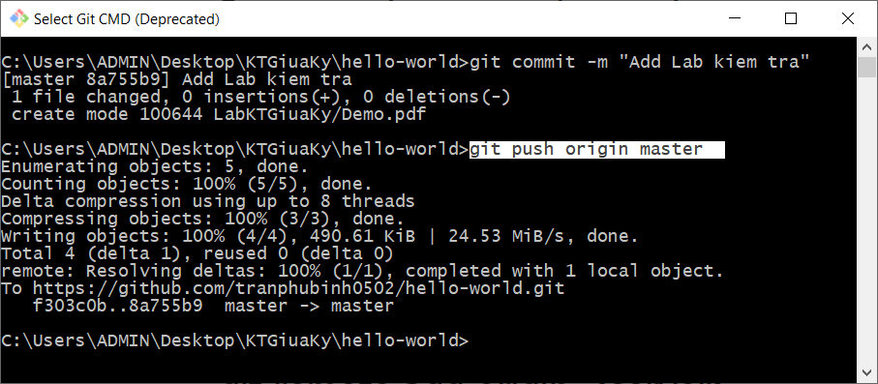

Kết quả sau Commit

